江西省人民医院输血科PCR实验室

改造项目

报 名 文 件

投标人： （盖章）

年 月 日

说 明

1、由法人参与投标的仅需填写附件1：法定代表人资格证明。
2、由代理人参与投标的仅需填写附件2-1、2-2：法定代表人授权委托书、近三个月社保证明。
3、参与报名企业必须填写无重大违法记录书面声明及证明材料，信用证明通过“信用中国”、“中国政府采购网”等网站进行查询。
4、满足中小企业资质的企业除需提交以上材料外，还需提交中小企业声明。
5、企业资质证明：须提供投标企业营业执照复印件、建筑企业资质证书复印件、安全生产许可证。如果相关资质已过期，需要附上《根据住房和城乡建设部办公厅建设工程企业资质统一延续有关事项的通知》等相关资质证书统一延期规定文件的打印件并加盖公章。
6、项目经理须具备建筑工程专业二级或机电工程专业二级以上注册建造师执业资格，且同时具备具有建筑施工企业项目负责人安全生产考核合格证书（B类证）。
7、业绩证无重大违法记录书面声明及证明材料明材料：必须提供相关项目中标通知书及合同复印件。

目 录

一、法定代表人资格证明 1
二、法定代表人授权委托书 2
三、授权委托人社保证明 3
四、无重大违法记录书面声明及证明材料 4
五、中小企业声明 6
六、后附材料（均须加盖公章） 7
1、投标企业的营业执照复印件 7
2、建筑企业资质证书复印件 7
3、安全生产许可证复印件 7
4、项目负责人资质证书及安全生产考核证书（B证）复印件 7
5、相关业绩证明材料（中标通知书、合同）复印件 7

附件1

一、法 定 代 表 人 资 格 证 明

单位名称：
地 址：
姓 名：
联系电话：

系 的法定代表人。为 项目，签署投标文件、进行合同谈判、签署合同和处理与之有关的一切事务。

特此证明。
（此空白处 附法定代表人身份证复印件、加盖单位公章）

法定代表人身份证正面 | 法定代表人身份证背面

法定代表人： （签字或盖章）
投标单位： （盖单位章）
日期： 年 月 日
附件2-1

二、法 定 代 表 人 授 权 委 托 书
本人 （法代姓名）作为 （投标人单位）的法定代表人，现授权我公司的 （受托人姓名），其身份证明号码： ，联系电话 ，作为我的合法的授权代表，以我的名义并代表我公司全权处理 项目投标的各项事宜。
本授权书期限自 年 月 日起至 年 月 日止。
在此授权范围和期限内，被授权人所实施的行为具有法律效力，授权人予以认可。授权代表无权转让委托权，特此委托。
附 法定代表人及被授权人身份证复印件、加盖单位公章
法定代表人身份证正面 | 法定代表人身份证背面
被授权人身份证正面 | 被授权人身份证背面

授权代表： （签字或盖章）

法定代表人： （签字或盖章）

投标单位：（盖单位章）

授权委托日期： 年 月 日

附件2-2：

三、授 权 委 托 人 社 保 证 明
（授权委托人在投标单位近三个月社保证明）
附件3：

四、无重大违法记录书面声明及证明材料
政府采购活动前三年内,在经营活动中没有重大违法记录申明文件
致：江西省人民医院
我公司 承诺，我公司在参加贵院 项目采购活动近三年内在经营活动中无重大违法记录。重大违法记录，是指投标人因违法经营受到刑事处罚或者责令停产停业、吊销许可证或者执照、较大罚款等行政处罚。（附：信用中国或中国政府采购网查询记录）
如有虚假或欺诈，由我公司承担全部法律责任。
特此声明！

投标人签章：
投标人代表签字或签章：
日 期： 年 月 日

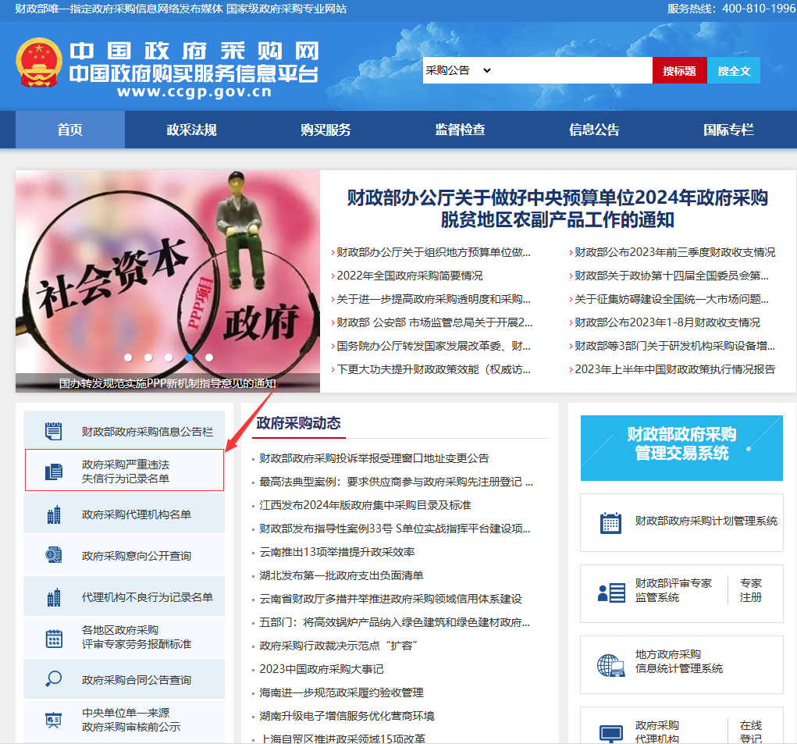

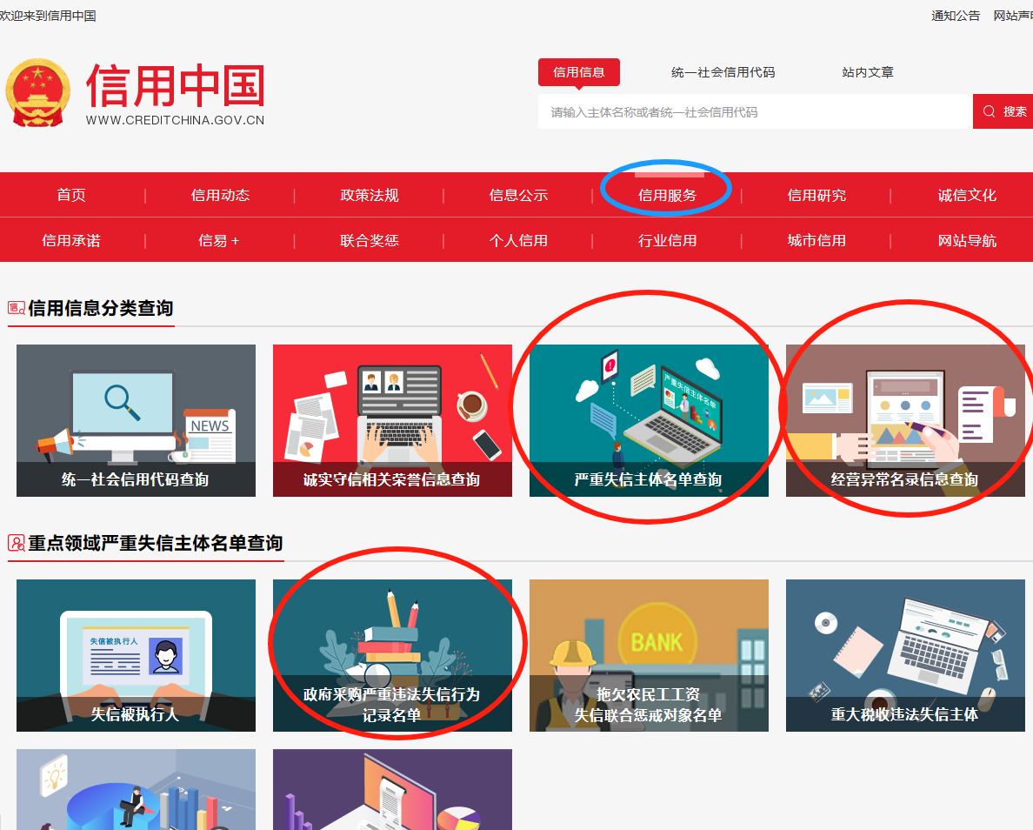

附件4：

五、中 小 企 业 声 明
本公司郑重声明，根据《政府采购促进中小企业发展管理办法》（财库﹝2020﹞46 号）的规定，本公司参加（单位名称）的（项目名称）采购活动，工程的施工单位全部为符合政策要求的中小企业。相关企业（含联合体中的中小企业、签订分包意向协议的中小企业）的具体情况如下：
（标的名称），属于（所属行业）；承建企业为（企业名称），从业人员 人，营业收入为 万元，资产总额为 万元，属于（中型企业、小型企业、微型企业）；
以上企业，不属于大企业的分支机构，不存在控股股东为大企业的情形，也不存在与大企业的负责人为同一人的情形。
本企业对上述声明内容的真实性负责。如有虚假，将依法承担相应责任。
企业名称（盖章）：
日期：

注：1、从业人员、营业收入、资产总额填报上一年度数据，无上一年度数据的新成立企业可不填报。

六、后附材料（均须加盖公章）

- 投标企业法人营业执照、组织机构代码证和税务登记证 复印件；
- 建筑企业资质证书复印件；
- 安全生产许可证复印件；
- 项目负责人资质证书及安全生产考核证书（B证）复印件；
- 相关业绩证明材料（中标通知书、合同）复印件。

